EDCN102**Základní škola Olomouc**

**příspěvková organizace**

**Mozartova 48, 779 00 Olomouc**

**tel.: 585 427 142, 775 116 442; fax: 585 422 713**

e-mail: [**kundrum@centrum.cz**](mailto:kundrum@centrum.cz); [**www.zs-mozartova.cz**](http://www.zs-mozartova.cz/)



***Projekt: ŠKOLA RADOSTI, ŠKOLA KVALITY***

***Registrační číslo projektu: CZ.1.07/1.4.00/21.3688***

***EU PENÍZE ŠKOLÁM***

***Operační program Vzdělávání pro konkurenceschopnost***

|  |  |
| --- | --- |
| ***Autor:*** | *Mgr. Eva Ehlerová* |
| ***Vzdělávací oblast:*** | *Matematika a její aplikace* |
| ***Vzdělávací obor:*** | *Matematika* |
| ***Vyučovací předmět:*** | *Matematika* |
| ***Ročník:*** | *8.* |
| ***Tematická oblast:*** | *Geometrie v rovině a prostoru* |
| ***Téma hodiny:*** | *Pythagorova věta 3* |
| ***Označení DUM:*** | *VY_32_INOVACE_23.03.EHL.MA.8* |
| ***Vytvořeno:*** | *28. 10. 2013* |

Pracovní list – Pythagorova věta

1. 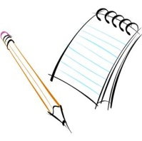Rozhodněte, zda je trojúhelník se stranami daných délek pravoúhlý**:**
   1. 10 cm, 26 cm, 24 cm,

* 1. 80 mm, 150 mm, 17 cm,
  2. 120 cm, 16 dm, 2200 mm,

* 1. 110 dm, 60 m, 5000 mm

1. Je dán pravoúhlý trojúhelník ABC s přeponou c. Vypočítej délku chybějící strany: a = 5,2 cm, b = 2,6 cm. (Náčrtek.)
2. Vypočítej délku třetí strany pravoúhlého trojúhelníku, když délka přepony je 45 cm a délka odvěsny je 28 cm. (Náčrtek.)
3. Pravoúhlý trojúhelník má délky dvou nejkratších stran 38 mm a 45 mm. Vypočítej délku nejdelší strany. (Náčrtek.)
4. Dvě nejdelší strany pravoúhlého trojúhelníku mají délky 72 mm a 78 mm. Jakou délku má nejkratší strana trojúhelníku? (Náčrtek.)
5. Je dán pravoúhlý trojúhelník KLM s přeponou l. Vypočítejte délku chybějící strany: l = 3,7 dm, m = 350 mm. (Náčrtek.)
6. Vypočítej délku odvěsny a pravoúhlého trojúhelníku ABC s pravým úhlem při vrcholu B; b = 106 mm, c = 84 mm.
7. Žebřík dlouhý 8,5 m je spodním koncem opřen 1,8 m od zdi. Do jaké výše dosahuje na zdi  horní konec žebříku?

Pracovní list – Pythagorova věta

1. Rozhodněte, zda je trojúhelník se stranami daných délek pravoúhlý**:**
   1. 10 cm, 26 cm, 24 cm,

ano

* 1. 80 mm, 150 mm, 17 cm,

ano

* 1. 120 cm, 16 dm, 2200 mm,

ne

* 1. 110 dm, 60 m, 5000 mm

ne

1. Je dán pravoúhlý trojúhelník ABC s přeponou c. Vypočítej délku chybějící strany: a = 5,2 cm, b = 2,6 cm. (Náčrtek.)

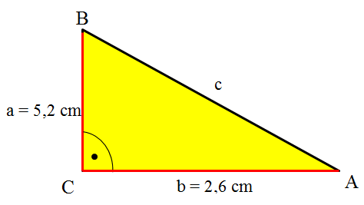

$$c=5,81 cm$$

1. Vypočítej délku třetí strany pravoúhlého trojúhelníku, když délka přepony je 45 cm a délka odvěsny je 28 cm. (Náčrtek.)

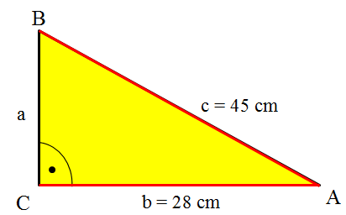

1. Pravoúhlý trojúhelník má délky dvou nejkratších stran 38 mm a 45 mm. Vypočítej délku nejdelší strany. (Náčrtek.)

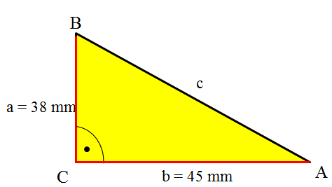

1. Dvě nejdelší strany pravoúhlého trojúhelníku mají délky 72 mm a 78 mm. Jakou délku má nejkratší strana trojúhelníku? (Náčrtek.)

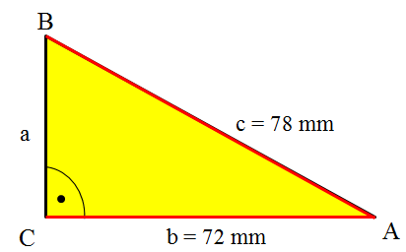

1. Je dán pravoúhlý trojúhelník KLM s přeponou l. Vypočítejte délku chybějící strany: l = 3,7 dm, m = 350 mm. (Náčrtek.)

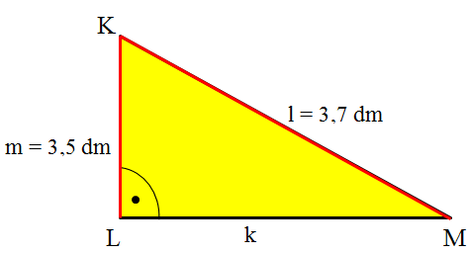

1. Vypočítej délku odvěsny a pravoúhlého trojúhelníku ABC s pravým úhlem při vrcholu B; b = 106 mm, c = 84 mm.

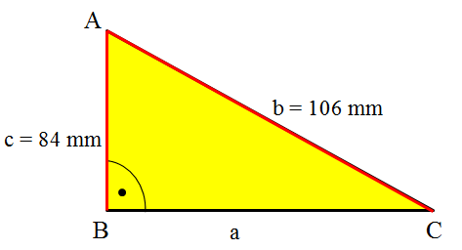

$$a=64,65 mm$$

1. Žebřík dlouhý 8,5 m je spodním koncem opřen 1,8 m od zdi. Do jaké výše dosahuje na zdi  horní konec žebříku?

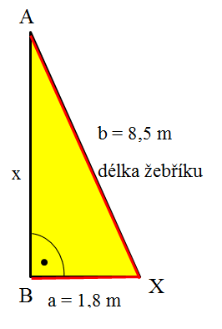

$x=7,81 m$

***Seznam použité literatury a pramenů:***

*ODVÁRKO, O., KADLEČEK, J. MATEMATIKA pro 8. ročník základní školy 1: Prometheus, 1998. ISBN 978-80-7196-148-2. s. 23-30*

*COUFALOVÁ, J. MATEMATIKA pro 8. ročník základní školy 1: Fortuna, 2007. ISBN 978-80-7168-994-2. s. 23-29*

***Použité zdroje:***

*Obrazový materiál je použit z galerie obrázků a klipartů Microsoft Office.*